|  |
| --- |
| Môn học phát triển ứng dụng hệ thống thông tin hiện đại – Bộ môn hệ thống thông tin – khoa công nghệ thông tin – trường đại học khoa học tự nhiên |
| Thiết kế chi tiết chức năng hệ thống |
| Quản Lý Khách Sạn |
|  |
| **Biên soạn: TOMORROW** |
| **11/3/2017** |

1. Tham chiếu

|  |  |  |
| --- | --- | --- |
| Mã số | Tên tài liệu | Phiên bản |
| KS-1 | Khảo sát hệ thống | 1.0 |
| SRS-01 | [SRS] [Tên nhóm] Quản lý khách sạn | 1.0 |
| FR-01 | Phân tích chức năng | 1.0 |
| FD-01 | Thiết kế chức năng | 1.0 |

1. Thông tin tài liệu

|  |
| --- |
|  |

|  |  |  |  |  |  |
| --- | --- | --- | --- | --- | --- |
| Mã số | Tên tài liệu | Nội dung cập nhật | Phiên bản | Tác giả | Mô tả |
| DD-01 | Thiết kế chi tiết | Khởi tạo | 1.0 | TOMORROW | Thiết kế chi tiết các chức năng hệ thống quản lý xe khách. |

1. Kiến trúc hệ thống
   1. **Quản lý nhân viên**
      1. Ứng viên
         1. Sơ đồ lớp hệ thống



*Hình 5.1 -* Sơ đồ lớp hệ thống ứ*ng viên*

* + - 1. Sơ đồ lớp chi tiết

Mã số: **DCLS_UngVien**

Tham chiếu: [FRA] [CLS] [1.5.1]



*Hình 5.2 - Sơ đồ lớp chi tiết ứng viên*

* + 1. Lịch phỏng vấn
       1. Sơ đồ lớp hệ thống



*Hình 5.3 -* Sơ đồ lớp hệ thống lịch phỏng vấn

* + - 1. Sơ đồ lớp chi tiết

Mã số: **DCLS_LichPhongVan**

Tham chiếu: [FRA] [CLS] [1.5.2]



*Hình 5.4 - Sơ đồ lớp chi tiết lịch phỏng vấn*

* + 1. Nhân viên
       1. Sơ đồ lớp hệ thống



*Hình 5.5 -* Sơ đồ lớp hệ thống nhân *viên*

* + - 1. Sơ đồ lớp chi tiết

Mã số: **DCLS_NhanVien**

Tham chiếu: [FRA] [CLS] [1.5.3]



*Hình 5.6 -* Sơ đồ lớp chi tiết nhân *viên*

* + 1. Tài khoản nhân viên
       1. Sơ đồ lớp hệ thống

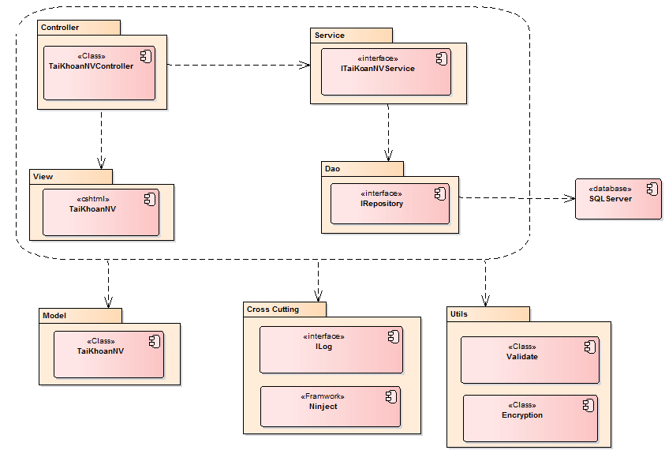

*Hình 5.7 - Sơ đồ lớp hệ thống nhân viên*

* + - 1. Sơ đồ lớp chi tiết

Mã số: **DCLS_TaiKhoanNV**

Tham chiếu: Tbl_TaiKhoanNV, [FRA] [CLS] [1.5.4]

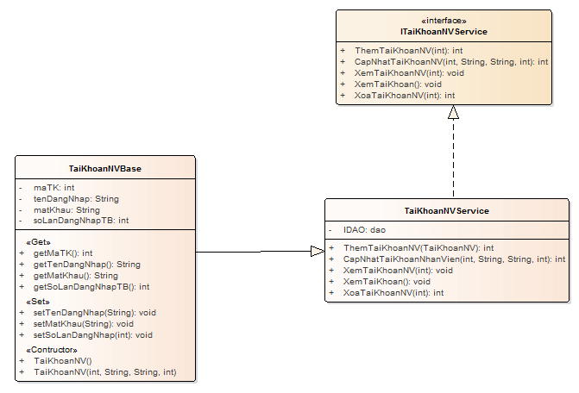

*Hình 5.8 -* Sơ đồ lớp hệ thống ứ*ng viên*

* + 1. Trạng thái nhân viên
       1. Sơ đồ lớp hệ thống

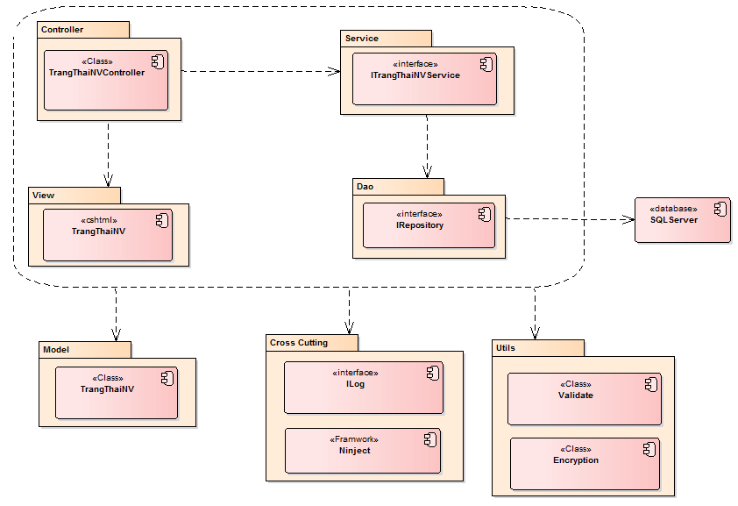

*Hình 5.9 – Sơ đồ lớp hệ thống trạng thái nhân viên*

* + - 1. Sơ đồ lớp chi tiết

Mã số: **DCLS_TrangThaiNV**

Tham chiếu: Tb1_ TrangThaiNV, [FRA] [CLS] [1.5.5]

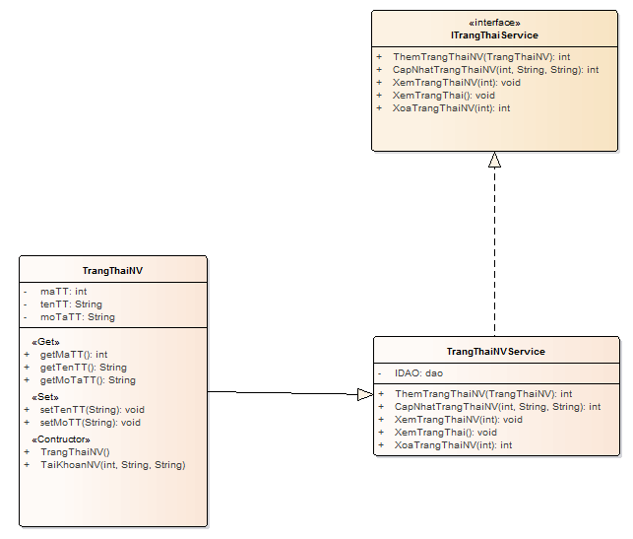

*Hình 5.10 – Sơ đồ lớp chi tiết trạng thái nhân viên*

* + 1. Vai trò
       1. Sơ đồ lớp hệ thống

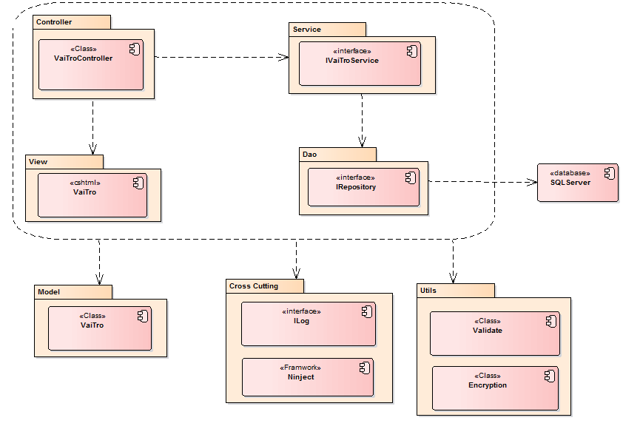

*Hình 5.11 -* Sơ đồ lớp hệ thống vai trò

* + - 1. Sơ đồ lớp chi tiết

Mã số: **DCLS_VaiTro**

Tham chiếu: Tbl_VaiTro, [FRA] [CLS] [1.5.6]

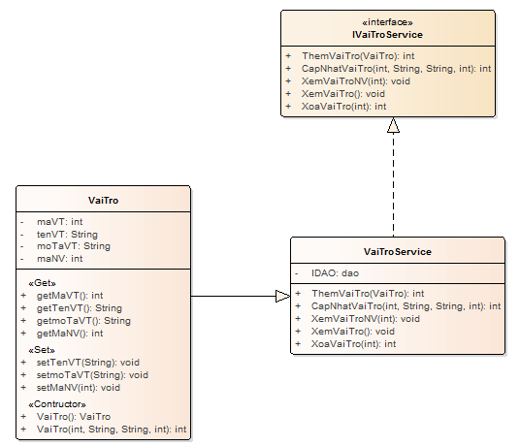

*Hình 5.12 – Sơ đồ lớp chi tiết vai trò*

* + 1. Phòng ban
       1. Sơ đồ lớp hệ thống

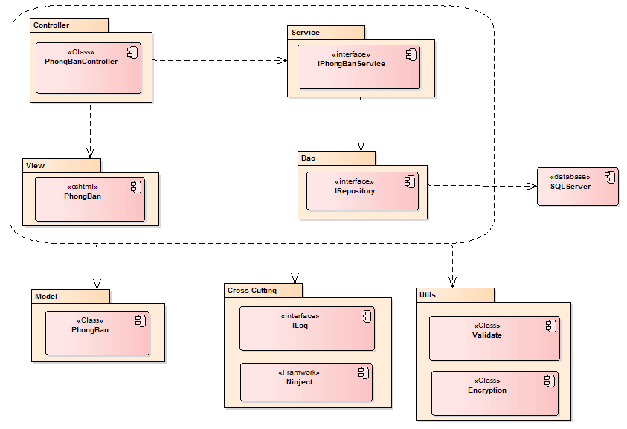

*Hình 5.13 -* Sơ đồ lớp hệ thống phòng ban

* + - 1. Sơ đồ lớp chi tiết

Mã số: **DCLS_PhongBan**

Tham chiếu: Tbl_PhongBan, [FRA] [CLS] [1.5.7]

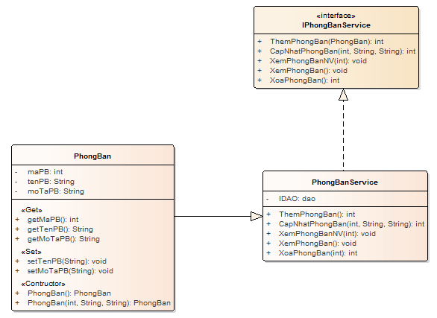

*Hình 5.14 -* Sơ đồ lớp chi tiết phòng ban

* + 1. Công việc
       1. Sơ đồ lớp hệ thống



*Hình 5.15 -* Sơ đồ lớp hệ thống công việc

* + - 1. Sơ đồ lớp chi tiết

Mã số: **DCLS_CongViec**

Tham chiếu: [FRA] [CLS] [1.5.8] 

*Hình 5.14 -* Sơ đồ lớp chi tiết công việc

* + 1. Phân công
       1. Sơ đồ lớp hệ thống



*Hình 5.17 -* Sơ đồ lớp hệ thống phân công

* + - 1. Sơ đồ lớp chi tiết

Mã số: **DCLS_PhanCong**

Tham chiếu: [FRA] [CLS] [1.5.9]



*Hình 5.18 -* Sơ đồ lớp chi tiết phân công

* + 1. Bảng chấm công
       1. Sơ đồ lớp hệ thống



*Hình 5.19 -* Sơ đồ lớp hệ thống bảng chấm công

* + - 1. Sơ đồ lớp chi tiết

Mã số: **DCLS_BangChamCong**

Tham chiếu: [FRA] [CLS] [1.5.10]



*Hình 5.20 -* Sơ đồ lớp chi tiết bảng chấm công